# 2023 学年高三年级第二次质量调研

# 物理试卷

考生注意：

1．试卷满分100分，考试时间60分钟。

2．本考试分设试卷和答题纸。答题前，务必在答题纸上填写姓名、学校和班级，并将核对后的条形码贴在指定位置。作答必须写在答题纸上，在试卷上作答一律不得分。

3．本试卷标注“多选”的试题，每小题应选两个及以上的选项，但不可全选；未特别标注的选择类试题，每小题只能选一个选项。

4．本试卷标注“计算”“简答”“论证”的试题，在列式计算、逻辑推理以及回答问题过程中，须给出必要的图示、文字说明、公式、演算等。（本卷所用重力加速度为 *g*）

## 一、实验和理论

物理学中，实验与理论密不可分，实验通过观察和测量为理论提供依据和验证，而理论则通过对实验数据的分析与解释，提炼出普适规律并对新的现象做出预测。

1．（配对）将下列物理实验与其对应的推理结论进行配对。

A．奥斯特实验 B．迈克耳孙-莫雷实验 C．α 粒子轰击铍原子核实验

D．焦耳定律实验 E．密立根油滴实验 F．α 粒子散射实验

（1）（ ）间接验证了电子电荷的存在，并测定了元电荷的数值。

（2）（ ）获得一种穿透性极强的中性粒子流，为原子核模型理论提供重要的证据。

（3）（ ）未能观察到地球相对于以太的运动，对以太假说产生了质疑，为爱因斯坦的相对论提供了实验基础。

（4）（ ）揭示了电能转化为热能的定量关系，验证了能量转化和守恒定律在电热效应中的有效性。

（5）（ ）首次发现了电流能够产生磁场，揭示了电与磁的相互联系。

2．（多选）下列物理现象中可以在牛顿力学的框架下得到解释的有（ ）

A．地球绕太阳公转 B．鸟的飞行 C．中子星的自转

D．子弹的飞行 E．激光 F．加速器中高能粒子的运动

G．引力波 H．量子通信 I．电子的运动

3．一个质量为 *m*、半径为 *R* 的天体所产生的引力场强弱通常用一个数 来描写，其中 *G* 为引力常量，*c* 为真空中的光速。对于黑洞，这个值接近于 1。根据国际单位制推断 *c* 的指数 *x* 的数值为______。

4．玻尔运用经典理论结合量子化假设描述了氢原子的轨道和能级。

（1）*n* 为量子数，*rn*、*En* 分别表示第 *n* 条可能的轨道半径和电子在半径为 *rn* 轨道上运动时氢原子的能量，*r*1 为核外电子第 1 条（离原子核最近的一条）可能的轨道半径。以下符合玻尔理论的是（ ）

*n*

A

*O*

1

2

3

4

*rn*

*n*2

B

*O*

1

*r*1

2

3

4

*rn*

*r*1

*En*

*n*

C

*O*

1

2

3

4

*En*

*n*2

D

*O*

1

2

3

4

*E*1

*E*1

（2）氢原子从一个轨道跃迁到另一轨道时向外辐射电磁波，电子绕核运动的动能______，电子与氢原子核间的电势能______。（选填“增大”“减小”或“不变”）

## 二、自行车

自行车是一种常见的代步工具，骑车出行不仅环保，还兼具健身作用。右图所示为自行车的主要传动部件，链轮和飞轮用链条相连，踏板通过曲柄和链轮固定连接，后轮与飞轮固定连接。当用力蹬踏板时，后轮就会转动，从而使自行车前进。

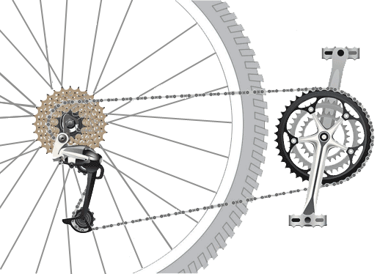

曲柄

踏板

后轮

链条

飞轮

链轮

1．表中给出了某变速自行车的链轮、飞轮的齿数，通过匹配两者不同的齿数，可以改变踏板转动一周时自行车的行进距离。已知该自行车前后轮的周长均为 2 m，人脚踩踏板转速 1.5r/s 恒定。

|  |  |  |  |  |  |  |  |  |
| --- | --- | --- | --- | --- | --- | --- | --- | --- |
| 名称 | 链轮 | | | 飞轮 | | | | |
| 齿数 | 48 | 38 | 28 | 16 | 18 | 21 | 24 | 28 |

（1）当自行车在水平地面上沿直线骑行时，后轮为主动轮，后轮对地面的摩擦力的方向（ ）

A．水平向前 B．水平向后

（2）曲柄长度为 170 mm，踏板做圆周运动的角速度为______，线速度为______。

（3）（计算）求骑行的最大速度。

2．保持适当的轮胎气压对延长轮胎寿命和提升骑行感受至关重要，已知某款自行车轮胎容积为 1.8 L 且保持不变，在环境温度 27°C 时胎内气体压强为 2.1 atm，外界大气压强始终为 1 atm。

（1）（计算）长时间骑行后胎内温度上升为 37°C，此时胎内气体压强为多少？

（2）车胎的气门芯会缓慢漏气，每天漏出的气体在环境中的体积为 0.2 L，经过______天轮胎内气压降低为 1.2 atm。

（3）（简答）若车胎被扎一个小洞，气体从小洞冲出会导致胎内气体温度下降，对此现象做出解释。

## 三、弹簧和球

如图所示，轻弹簧竖立在地面上，正上方有一质量为 *m* 的球从 A 处自由下落，落到 B 处时开始与弹簧接触，之后向下压缩弹簧，球运动到 C 处到达最低点。运动过程中不计空气阻力。

C

B

A

1．AB 距离为 *d，*球刚接触弹簧时的动能 *E*k =______；

2．（简答）某同学认为：从 A 运动到 C 过程中球的机械能不变。以上说法你认同吗？请说明理由。

3．当球运动到最低点时，地面对轻弹簧的支持力（ ）

*a*

*x*

*O*

A．*F*N < 2*mg* B．*F*N = 2*mg* C．*F*N > 2*mg*

4．（作图）取 A 处为坐标原点 *O*，竖直向下为正方向，建立 *x* 轴，在图中定性画出从 A 运动到 C 的过程中球的加速度 *a* 随位移 *x* 变化的图像。

## 四、光的认识

人类对于光的认识经历了一个漫长的历史过程，从牛顿的微粒说，到惠更斯的波动说，麦克斯韦的电磁说，一直到光的波粒二象性学说，认识不断深入。

1．光的微粒说认为光子由大量具有质量的微粒构成，这些微粒在均匀介质中以确定速度传播。微粒说对折射定律的解释如下：弹性粒子由空气入射到介质表面时受到介质对其的引力作用，其方向垂直介质表面指向介质内部，因此入射粒子与介质表面平行的速度分量并不改变，即 *v*0|| = *v*||，而垂直介质表面的速度分量由于引力作用而由 *v*0⊥ 增大为 *v*⊥，入射粒子和折射粒子的速度及其分量如图所示，由此可以得到入射角 *α* 大于折射角 *β*。根据你所掌握的光学知识指出这一解释与事实不符之处：______________________。

*v*0||

*v*0⊥

*v*0

*α*

空气中

介质中

*v*||

*v*⊥

*v*

*β*

2．冰的折射率为 1.31，用直径为 10 cm、长为 1 m 的冰柱代替玻璃制作“冰纤”，使光在冰柱内沿如图所示路径传播，入射角为 *α*，则 sin*α* =______（保留 2 位有效数字）。

*α*

3．干涉、衍射现象是光的波动性的表现。

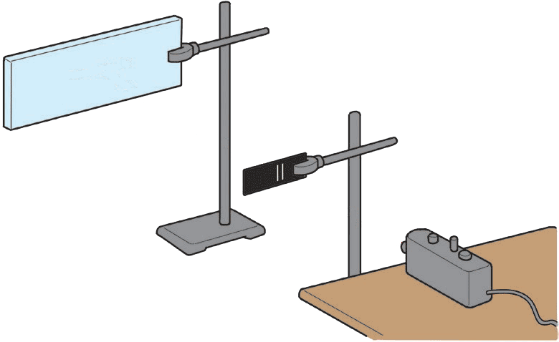

光屏

双缝

激光器

（1）双缝干涉实验装置如图所示，双缝干涉条纹分布特征是______，可使用______传感器来观察干涉图样；根据 *λ* = Δ*x*，通过测量 *L*、*d*、Δ*x* 这三个物理量可以间接测得波长 *λ*，该关系式中 *L* 是____________________，调节 *L* 使其减小，相邻条纹间距 Δ*x* 将______；为减小 Δ*x* 的测量误差，测得相邻 *N* 个条纹的间距为 *D*，则 Δ*x* = ______。

（2）在“观察光的衍射现象”实验中，保持缝到光屏的距离不变，增加缝宽，屏上衍射条纹间距将______。衍射现象表明，光沿直线传播只是一种近似规律，只有在_______________情况下，光才可以看作是沿直线传播的。

## 五、喷瓜

大自然中喷瓜传播种子的方式比较特别。喷瓜结构如图（a）所示，茎通过果柄给果实输送水分和养分，成熟后的果实内部挤满了种子和黏性液体。果实一受到触动就会和果柄分开，断开处会出现一个小孔，浆液及种子就会从这个小孔里喷射出来，使果实飞出。

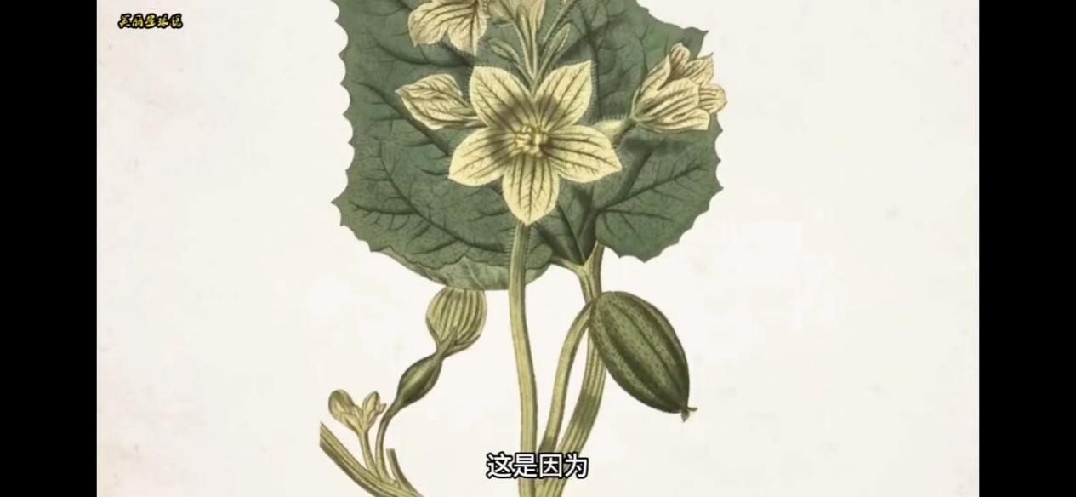

果实

果柄

（a）

（b）

茎

1．图（b）为静止低垂的果实的示意图，果实对果柄的作用力方向最接近的是（ ）

A

B

C

D

2．像喷瓜这样，系统在内力作用下向某一方向发射部分物质从而使系统的剩余部分向相反方向运动的现象，称为______现象，举出该现象的另一个例子________________。

3．若向下喷出种子后瞬间，果实质量为 *m*，获得向上的作用力为 *F*，此时该果实的加速度大小为______。

4．假设两颗质量相同的种子，水平喷出时相对于果实的速度相同，有两种喷出情况：①两颗种子同时喷出；②两颗种子依次喷出。则果实所获得的水平速度（ ）

A．情况①下更大 B．情况②下更大 C．两种情况一样大

5．若一果实喷完种子后飞出（忽略空气阻力的影响）：

（1）假设果实水平射出，射程为 *x*，要估算水平的初速度 *v*0，还需要知道的物理量及其符号是______，*v*0 =______。

（2）（多选）若该果实以相同初速度大小，从同一高度分别竖直向上和水平飞出，落地瞬间果实的（ ）

A．动能相同 B．动能不同 C．动量相同 D．动量不同

（3）竖直向上和水平飞出两种情况中该果实所受重力的冲量分别为 *I*1、*I*2。则（ ）

A．*I*1 > *I*2 B．*I*1 = *I*2 C．*I*1 < *I*2

## 六、着舰

着舰是舰载机降落在航母上的过程，其中包括拦阻阶段，即借助甲板的阻拦索系统，在短时间内急剧减速，安全停在航母甲板上。

1．设航母静止，甲板上的水平跑道简化后如右图所示，A 为降落点，C 处装有阻拦索，为避免阻拦索所承受的拉力过大，阻拦索中点被拉至 D 处开始工作，舰载机做加速度大小为 *a* 的匀减速运动到达 B 处停下。AD = *s*，舰载机质量为 *m*，在 D 处速度为 *v*D，舰载机降落过程受到恒定阻力为 *f*（不包括阻拦索的作用）。为保证在着舰失败的情况下能再次起飞，着舰过程中舰载机始终保持 *F*0 的恒定水平推力。

A

B

C

D

（1）（作图）画出舰载机在 AD 间运动时的受力示意图；

（2）（计算）求舰载机的着舰距离 *s*AB；

（3）（计算）求舰载机在 A 点的着舰速度 *v*A；

（4）（论证）阻拦索如果设计成刚勾住时就开始工作，是不合理的。说明其中的原因。

2．（计算）我国新一代航母福建舰采用了电磁阻拦技术，其工作原理如右图，电阻不计的平行金属轨道 MN、PQ 固定在水平面内，间距为 *L*，轨道左端连接阻值为 *R* 的电阻。长度为 *L*、阻值为 *r*、质量不计的导体棒 ab 垂直轨道置于其上。质量为 *m* 的舰载机挂钩勾住 ab 上质量不计的绝缘绳时关闭发动机，舰载机与导体棒具有共同速度 *v*0。

M

N

Q

P

a

b

*R*

*v*0

若轨道间不加磁场，舰载机需滑行距离 *s* 后才能静止。

若轨道间存在竖直向下、磁感应强度为 *B* 的匀强磁场，ab 棒与轨道始终接触良好且垂直于轨道，舰载机滑行时间 *t* 后减速到静止，则滑行距离为多少？

# 参考答案及评分标准

## 一、实验和理论（18 分）

1．（1 + 1 + 1 + 1 + 1 = 5分）

（1）E （2）C （3）B （4）D （5）A

2．（4分）ABD（单选 A、单选 B、单选 D、只选 AB、只选 BD、只选 AD 这 6 种情况属于漏选，得2分；其余情况不得分）

3．（2分）2

4.（1）（3分）C

（2）（2 + 2 = 4分）增大；减小

## 二、自行车（19 分）

1．（1）（2分）B

（2）（2 + 2 = 4分）3π rad/s（或者 9.42 rad/s）；1.6 m/s

（3）（4分）

解：设链轮与飞轮齿数比为 *k*，后轮周长为 *l*。

链轮与脚踏板的转速 *n* 相同，后轮与飞轮的转速相同，

链轮与飞轮的线速度相同，即  得到 

所以后轮转速 *nk*，每秒前进距离为 *lnk* （1分）

当齿数比取时，速度最大 （1分）

*v* = *lnk* = 2×1.5×3 m/s= 9 m/s（32.4 km/h） （2分）

2．（1）（4分）解：轮胎内的密闭气体做等容变化，由查理定律 （1分）

 （1分）

$p_{2}=\frac{T_{2}}{T_{1}}p_{1}=\frac{273+37}{273+27}$ ×2.1 atm = 2.17 atm （2分）

（2）（3分）8.1

（3）（2分）可以从宏观角度，也可以从微观角度解释。定律、理想气体、碰撞模型等，得1分；体现温度与分子平均动能的关联，得1分。

## 三、弹簧和小球（10 分）

1．（2分）*mgd*

2．（3分）我不认同该同学的说法。这个说法没有分清对象（系统），球的机械能包括球的动能、球（与地球构成的系统）的重力势能。AB 段的运动过程中，球的机械能守恒。BC 段弹力对球做负功，球机械能减小。[或者指出正确表述：从 A 到 C 的过程中，球与弹簧（包括地球）构成的系统机械能守恒。]（判断1分，理由2分）

3．（2分）C

4．（3分）

*a*

*x*

*O*

*g*

## 四、光的认识（13 分）

1．（2分）这个解释会得出“空气中的光速小于介质中的光速”的结论，这与光疏介质中的光速大于光密介质的事实不符。

2．（3分）0.13

3.（1）（1 + 1 + 1 + 1 + 1 = 5分）

明暗条纹等间距分布；光强分布；双缝间距；增大；

（2）（1 + 2 = 3分）变小；障碍物或孔的尺寸远大于波长（或者波长远小于障碍物或孔的尺寸）

## 五、喷瓜（20 分）

1．（3分）D

2．（1 + 2 = 3分）反冲；

例1，鱿鱼通过向后喷射水流使自身快速向前游动

例2，高温高压的气体以很大的速度从火箭尾部向后喷出，将火箭推向前方

例3，发射炮弹，炮身后退

例4，园林喷灌装置一边喷水一边旋转

（举例2分，举例合理且有描述即可，如果只出现名词，得1分。）

3．（2分）

4．（3分）B

设果实质量为 *M*，种子质量为 *m*，相对速度大小为 *v*。根据动量守恒定律，有：

情况①：*Mv*M = 2*m*(*v* − *v*M)

得 *v*M = = *v* = *v*

情况②：设第一颗种子喷出时果实的速度为 *v*1，根据动量守恒定律，有：

(*M* + *m*)*v*1 = *m*(*v* – *v*1)

得 *v*1 =

第二颗种子射出后，根据动量守恒，有：

(*M* + *m*)*v*1 = *Mv*Mʹ − *m*(*v* – *v*Mʹ)

得 *v*Mʹ = = = *v*

即 *v*M < *v*Mʹ，正确选项为 B。

5．（1）（2 + 2 = 4分）

第一种答案：飞行时间 *t*；*v*0 = 。第二种答案：离地高度 *h*；*v*0 = *x*

（2）（3分）AD（单选 A 或单选 D 属于漏选，得1分；其余情况不得分）

（3）（2分）A

## 六、着舰（20 分）

1．（1）（2分）AD 区间阻拦索尚未工作，舰载机受到重力 *G*（竖直向下）、甲板支持力 *F*N（竖直向上）、恒定推力 *F*0（水平向前）和阻力 *f*（水平向后）四个力。（受力图略，字母需要表示完整。）

（2）（3分）DB 过程为匀减速直线运动

由 可得。 （2分）

着舰距离 *s*AB = *s* + （1分）

（3）（4分）AD 过程，由动能定理

， （2分）

解得在 A 点的速度 *v*A = （2分）

（4）（3分）画出阻拦索在夹角 *θ* 接近 180° 时阻拦索中点受舰载机拉力 *F* 的分解图，由 *F*分 = 可知夹角 *θ* 越大，分力越大，当 *θ* 接近 180° 时，分力容易超过阻拦索所能承受的最大值。所以需要 CD 距离达到一定的值才开始工作。

2．（8分）设阻力为 *f*，则

未加磁场时，由动能定理： ①

可得  （1分）

加磁场后，由动量定理： ② （1分）

由  

可得 ③ （3分）

将减速过程的时间分为 *n* 个极小时间段 Δ*t*，舰载机在每个 Δ*t* 内的运动可视为匀速直线运动，可得在此段 Δ*t* 时间安培力的冲量

 （1分）

对每个时间段的结果求和即得安培力的冲量

 ④ （1分）

联立①②③④式，解得

*s*ʹ = (1 − ) （1分）

# 解析

1． E C B D A 2．ABD 3．2 4． C 增大 减小

【解析】1．（1）[1]密立根油滴实验间接验证了电子电荷的存在，并测定了元电荷的数值，故选E。

（2）[2]*α*粒子轰击铍原子核实验获得一种穿透性极强的中性粒子流，为原子核模型理论提供重要的证据，故选C。

（3）[3]迈克耳孙-莫雷实验未能观察到地球相对于以太的运动，对以太假说产生了质疑，为爱因斯坦的相对论提供了实验基础，故选B。

（4）[4]焦耳定律实验揭示了电能转化为热能的定量关系，验证了能量转化和守恒定律在电热效应中的有效性，故选D。

（5）[5]奥斯特实验首次发现了电流能够产生磁场，揭示了电与磁的相互联系，故选A。

2．A．地球绕太阳的公转可用牛顿万有引力定律来解释，故A正确；

B．鸟的飞行可用牛顿第三定律来解释，故B正确；

C．中子星的自转需要用相对论来解释，故C错误；

D．子弹的飞行可用牛顿第一定律以及第二定律解释，故D正确；

E．激光属于光学的范畴，不再适用牛顿力学框架下来解释，故E错误；

F．加速器中高能粒子的运动需要用量子物理学来解释，故F错误；

G．引力波需要基于爱因斯坦的广义相对论来解释，故G错误；

H．量子通信是利用量子力学原理进行信息传递的新型通信方式，故H错误；

I．电子的运动在微观尺度上需要用量子力学来解释，故I错误。

故选ABD。

3．质量的单位为kg，引力常量的单位为，力的单位的基本单位为，轨迹半径的单位为m，光速的单位为m/s，根据量纲关系可得



由于常数接近于1这个常数，因此可知



4．（1）[1]AB．根据波尔的氢原子轨道量子化的假设，有



可知，，由于其轨道量子化，，故AB错误；

CD．一般规定无穷远处为0势能点，因此氢原子的能量为负值，这个负值表示电子在该能级状态下的能量小于它脱离原子并静止于无穷远处的能量，氢原子的能量由电子绕核运动的动能和电子与核之间的电势能组成，电子从低能级向高能级跃迁的过程中电场力对其做负功，电势能减小，其任意轨道上的能量



可知其任意轨道上的能量与成反比，故C正确，D错误。

故选C。

（2）[2][3]氢原子从一个轨道跃迁到另一轨道时向外辐射电磁波，说明是从高能级跃迁至低能级，电子绕核运动的轨道半径减小，根据



可得电子绕核运动的动能



可知，轨道半径减小，电子绕核运动的动能增大，电场力做正功，而由于电子从高轨道向低轨道跃迁的过程中电场力做正功，则可知电子与氢原子核之间的电势能减小。

5． B 3*π*rad/s（或者9.42rad/s） 1.6m/s 见解析 6．（1）；（2）8.1；（3）见解析

【解析】5．（1）[1]后轮为主动轮，所以后轮受到地面的摩擦力方向水平向前，则后轮对地面的摩擦力的方向水平向后。

故选B。

（2）[2]踏板做圆周运动的角速度为



[3]线速度为



（3）[4]设链轮与飞轮齿数比为，后轮周长为；链轮与脚踏板的转速相同，后轮与飞轮的转速相同，链轮与飞轮的线速度大小相同，即



可得



所以后轮转速，每秒前进距离为；当齿数比取



骑行的速度最大，则有



6．（1）轮胎内的密闭气体做等容变化，由查理定律得



解得



（2）设经过天轮胎内气压降低为1.2atm，则有



解得



（3）若车胎被扎一个小洞，气体从小洞冲出，则气体的体积增大，气体对外界做功，由于该过程所用时间比较短，可认为气体与外界没有发生热传递，根据热力学第一定律可知，气体内能减少，则气体温度下降。

7．*mgd* 8．我不认同该同学的说法。这个说法没有分清对象（系统），球的机械能包括球的动能、球（与地球构成的系统）的重力势能。*AB*段的运动过程中，球的机械能守恒。*BC*段弹力对球做负功，球机械能减小。 9．C 10．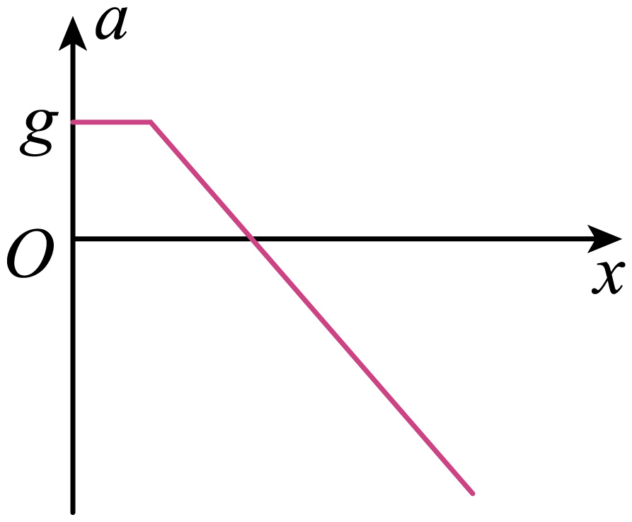

【解析】7．根据动能定理有



8．我不认同该同学的说法。这个说法没有分清对象（系统），球的机械能包括球的动能、球（与地球构成的系统）的重力势能。*AB*段的运动过程中，球的机械能守恒。*BC*段弹力对球做负功，球机械能减小。

9．小球在最低点时有



此时地面对轻弹簧的支持力为



故选C。

10．小球未接触弹簧时，加速度恒定为*g*，接触弹簧后



随着*F*增大，加速度先减小，后反向增大，如图



11．这个解释会得出“空气中的光速小于介质中的光速”的结论，这与光疏介质中的光速大于光密介质的事实不符 12．0.13 13． 明暗条纹等间距分布 光强分布 光屏到双缝的距离 增大  变小 光的波长比障碍物小得多

【解析】11．这个解释会得出“空气中的光速小于介质中的光速”的结论，这与光疏介质中的光速大于光密介质的事实不符

12．设折射角为*i*，根据折射定律有



由于折射角较小，则满足



解得



13．（1）[1] [2]双缝干涉条纹分布特征是明暗条纹等间距分布，可使用光强分布传感器来观察干涉图样；

[3] [4] [5]系式中*L*是光屏到双缝的距离，调节*L*使其减小，相邻条纹间距将增大；为减小测得相邻*N*个条纹的间距为*D*，则

=

（2）[6] [7] 保持缝到光屏的距离不变，增加缝宽，屏上衍射条纹间距将减小；该现象表明，光沿直线传播只是一种近似规律，只有在光的波长比障碍物小得多的情况下，光才可以看作是沿直线传播的。

14．D 15． 反冲 例1，鱿鱼通过向后喷射水流使自身快速向前游动

例2，高温高压的气体以很大的速度从火箭尾部向后喷出，将火箭推向前方

例3，发射炮弹，炮身后退

例4，园林喷灌装置一边喷水一边旋转 16． 17．B 18． 离地高度*h*  AD A

【解析】14．由于果实处于静止状态，根据力的平衡，果实受到竖直向下的重力和果柄竖直向上的弹力，根据牛顿第三定律可得，果实对果柄的作用力方向应竖直向下。

故选D。

15．[1][2]系统在内力作用下向某一方向发射部分物质从而使系统的剩余部分向相反方向运动的现象，称为反冲现象，例如鱿鱼通过向后喷射水流使自身快速向前游动；高温高压的气体以很大的速度从火箭尾部向后喷出，将火箭推向前方；发射炮弹，炮身后退；，园林喷灌装置一边喷水一边旋转等。

16．根据牛顿第二定律可得



17．设果实和种子的总质量为*M*，每颗种子的质量为*m*，种子水平喷出时相对于果实的速度为*v*，若两颗种子同时喷出，有

（速度表达好像有问题！）

所以



若先喷出一颗，后又喷出一颗，则有



所以



故选B。

18．[1][2]由于种子做平抛运动，则





联立可得



即还需要知道的物理量为种子距离地面的高度*h*；

[3]由于种子在空中运动过程中只有重力做功，故机械能守恒，即落地时种子的动能相同，但由于落地时速度方向不同，所以种子的动量不同。

故选AD。

[4]两种情况下种子竖直位移相同，但竖直上抛运动时间较长，所以根据



可得，竖直上抛运动过程中重力的冲量较大，即



故选A。

19．（1）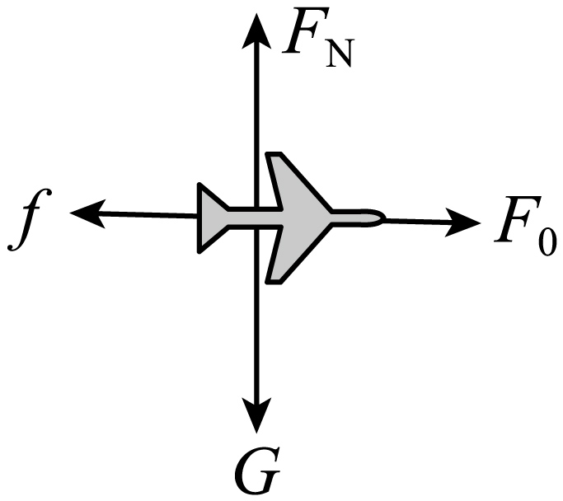；（2）；（3）；（4）见解析 20．（1）；（2）

【解析】19．*AD*区间阻拦索尚未工作，舰载机受到重力*G*（竖直向下）、甲板支持力*FN*（竖直向上）、恒定推力*F0*（水平向前）、和阻力*f*（水平向后）四个力，受力示意图如图所示



（2）*DB*过程为匀减速直线运动，由



可得



着舰距离



（3）*AD*过程，由动能定理



解得在*A*点的速度



（4）夹角*θ*接近180°时，根据平衡条件可得



可知夹角*θ*越大，分力越大，当*θ*接近180°时，分力容易超过阻拦索所能承受的最大值。所以需要*CD*距离达到一定的值才开始工作。

20．（1）设阻力为*f*，则未加磁场时，由动能定理



可得



（2）加磁场后，由动量定理



由







可得



将减速过程的时间分为*n*个极小时间段，舰载机在每个内的运动可视为匀速直线运动，可得在此段时间安培力的冲量



对每个时间段的结果求和即得安培力的冲量



联立解得



2023学年高三年级第二次质量调研

物理试卷原稿

考生注意：

1．试卷满分100分，考试时间60分钟。

2．本考试分设试卷和答题纸。答题前，务必在答题纸上填写姓名、学校和班级，并将核对后的条形码贴在指定位置。作答必须写在答题纸上，在试卷上作答一律不得分。

3．本试卷标注“多选”的试题，每小题应选两个及以上的选项，但不可全选；未特别标注的选择类试题，每小题只能选一个选项。

4．本试卷标注“计算”“简答”“论证”的试题，在列式计算、逻辑推理以及回答问题过程中，须给出必要的图示、文字说明、公式、演算等。（本卷所用重力加速度为*g*）

一、实验和理论

物理学中，实验与理论密不可分，实验通过观察和测量为理论提供依据和验证，而理论则通过对实验数据的分析与解释，提炼出普适规律并对新的现象做出预测。

1．（配对）将下列物理实验与其对应的推理结论进行配对。

A．奥斯特实验 B．迈克耳孙-莫雷实验 C．α粒子轰击铍原子核实验

D．焦耳定律实验 E．密立根油滴实验 F．α粒子散射实验

（1）（ ）间接验证了电子电荷的存在，并测定了元电荷的数值。

（2）（ ）获得一种穿透性极强的中性粒子流，为原子核模型理论提供重要的证据。

（3）（ ）未能观察到地球相对于以太的运动，对以太假说产生了质疑，为爱因斯坦的相对论提供了实验基础。

（4）（ ）揭示了电能转化为热能的定量关系，验证了能量转化和守恒定律在电热效应中的有效性。

（5）（ ）首次发现了电流能够产生磁场，揭示了电与磁的相互联系。

2．（多选）下列物理现象中可以在牛顿力学的框架下得到解释的有（ ）

A．地球绕太阳公转 B．鸟的飞行 C．中子星的自转

D．子弹的飞行 E．激光 F．加速器中高能粒子的运动

G．引力波 H．量子通信 I．电子的运动

3．一个质量为*m*、半径为*R*的天体所产生的引力场强弱通常用一个数来描写，其中*G*为引力常量，*c*为真空中的光速。对于黑洞，这个值接近于1。根据国际单位制推断*c*的指数*x*的数值为______。

4．玻尔运用经典理论结合量子化假设描述了氢原子的轨道和能级。

（1）*n*为量子数，*rn*、*En*分别表示第*n*条可能的轨道半径和电子在半径为*rn*轨道上运动时氢原子的能量，*r*1为核外电子第1条（离原子核最近的一条）可能的轨道半径。以下符合玻尔理论的是（ ）

*r*

*n*

A

*O*

1

*r*

2

3

4

*n*

*n*

*r*

*n*2

B

*O*

1

*r*

2

3

4

1

1

1

1

*En*

*n*

C

*O*

1

2

3

4

*E*

*En*

*n*2

D

*O*

1

2

3

4

*E*

（2）氢原子从一个轨道跃迁到另一轨道时向外辐射电磁波，电子绕核运动的动能______，电子与氢原子核间的电势能______。（选填“增大”“减小”或“不变”）

二、自行车

自行车是一种常见的代步工具，骑车出行不仅环保，还兼具健身作用。右图所示为自行车的主要传动部件，链轮和飞轮用链条相连，踏板通过曲柄和链轮固定连接，后轮与飞轮固定连接。当用力蹬踏板时，后轮就会转动，从而使自行车前进。

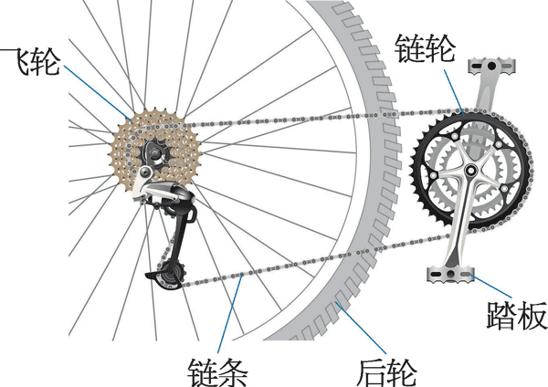

**曲柄**

|  |  |  |  |  |  |  |  |  |
| --- | --- | --- | --- | --- | --- | --- | --- | --- |
| 名称 | 链轮 | | | 飞轮 | | | | |
| 齿数 | 48 | 38 | 28 | 16 | 18 | 21 | 24 | 28 |

1．表中给出了某变速自行车的链轮、飞轮的齿数，通过匹配两者不同的齿数，可以改变踏板转动一周时自行车的行进距离。已知该自行车前后轮的周长均为2m，人脚踩踏板转速1.5r/s恒定。

（1）当自行车在水平地面上沿直线骑行时，后轮为主动轮，后轮对地面的摩擦力的方向（ ）

A．水平向前 B．水平向后

（2）曲柄长度为170mm，踏板做圆周运动的角速度为______，线速度为______。

（3）（计算）求骑行的最大速度。

2．保持适当的轮胎气压对延长轮胎寿命和提升骑行感受至关重要，已知某款自行车轮胎容积为1.8L且保持不变，在环境温度27°C时胎内气体压强为2.1atm，外界大气压强始终为1atm。

（1）（计算）长时间骑行后胎内温度上升为37°C，此时胎内气体压强为多少？

（2）车胎的气门芯会缓慢漏气，每天漏出的气体在环境中的体积为0.2L，经过______天轮胎内气压降低为1.2atm。

（3）（简答）若车胎被扎一个小洞，气体从小洞冲出会导致胎内气体温度下降，对此现象做出解释。

三、弹簧和球

如图（a）所示，轻弹簧竖立在地面上，正上方有一质量为*m*的球从*A*处自由下落，落到*B*处时开始与弹簧接触，之后向下压缩弹簧，球运动到*C*处到达最低点。运动过程中不计空气阻力。

*C*

*B*

*A*

（a）

1．*AB*距离为*d，*球刚接触弹簧时的动能*E*k=______；

2．（简答）某同学认为：从*A*运动到*C*过程中球的机械能不变。以上说法你认同吗？请说明理由。

3．当球运动到最低点时，地面对轻弹簧的支持力（ ）

*a*

*x*

*O*

（b）

A．*F*N<2*mg* B．*F*N=2*mg* C． *F*N>2*mg*

4．（作图）取*A*处为坐标原点*O*，竖直向下为正方向，建立*x*轴，在图（b）中定性画出从*A*运动到*C*的过程中球的加速度*a*随位移*x*变化的图像。

四、光的认识

人类对于光的认识经历了一个漫长的历史过程，从牛顿的微粒说，到惠更斯的波动说，麦克斯韦的电磁说，一直到光的波粒二象性学说，认识不断深入。

1．光的微粒说认为光子由大量具有质量的微粒构成，这些微粒在均匀介质中以确定速度传播。微粒说对折射定律的解释如下：弹性粒子由空气入射到介质表面时受到介质对其的引力作用，其方向垂直介质表面指向介质内部，因此入射粒子与介质表面平行的速度分量并不改变，即*v*0|| *=v*||，而垂直介质表面的速度分量由于引力作用而由*v*0⊥增大为*v*⊥，入射粒子和折射粒子的速度及其分量如图（a）所示，由此可以得到入射角**大于折射角**。根据你所掌握的光学知识指出这一解释与事实不符之处：______。







*α*

空气中

介质中







*β*

（a）

2．冰的折射率为1.31，用直径为10cm、长为1m的冰柱代替玻璃制作“冰纤”，使光在冰柱内沿图（b）所示路径传播，入射角为**，则sin* *=______（保留2位有效数字）。

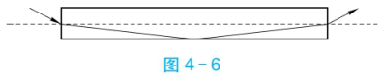

（b）

*α*

3．干涉、衍射现象是光的波动性的表现。

（1）双缝干涉实验装置如图（c）所示，双缝干涉条纹分布特征是______，可使用______传感器来观察干涉图样；根据，通过测量*L*、*d*、*x*这三个物理量可以间接测得波长*λ*，该关系式中*L*是______，调节*L*使其减小，相邻条纹间距*x*将______；为减小*x*的测量误差，测得相邻*N*个条纹的间距为*D*，则*x*=______。

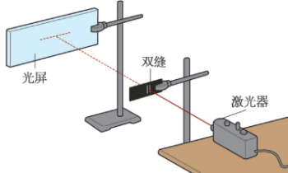

（c）

（2）在“观察光的衍射现象”实验中，保持缝到光屏的距离不变，增加缝宽，屏上衍射条纹间距将______。衍射现象表明，光沿直线传播只是一种近似规律，只有在______情况下，光才可以看作是沿直线传播的。

五、喷瓜

大自然中喷瓜传播种子的方式比较特别。喷瓜结构如图（a）所示，茎通过果柄给果实输送水分和养分，成熟后的果实内部挤满了种子和黏性液体。果实一受到触动就会和果柄分开，断开处会出现一个小孔，浆液及种子就会从这个小孔里喷射出来，使果实飞出。



果实

果柄

（a）

（b）

茎

1．图（b）为静止低垂的果实的示意图，果实对果柄的作用力方向最接近的是（ ）

A B C D

2．像喷瓜这样，系统在内力作用下向某一方向发射部分物质从而使系统的剩余部分向相反方向运动的现象，称为______现象，举出该现象的另一个例子______。

3．若向下喷出种子后瞬间，果实质量为*m*，获得向上的作用力为*F*，此时该果实的加速度大小为______。

4．假设两颗质量相同的种子，水平喷出时相对于果实的速度相同，有两种喷出情况：①两颗种子同时喷出；②两颗种子依次喷出。则果实所获得的水平速度（ ）

A．情况①下更大 B．情况②下更大C．两种情况一样大

5．若一果实喷完种子后飞出（忽略空气阻力的影响）：

（1）假设果实水平射出，射程为*x*，要估算水平的初速度*v*0，还需要知道的物理量及其符号是______，*v*0=______。

（2）（多选）若该果实以相同初速度大小，从同一高度分别竖直向上和水平飞出，落地瞬间果实的 ( )

A．动能相同 B．动能不同 C．动量相同 D．动量不同

(3) 竖直向上和水平飞出两种情况中该果实所受重力的冲量分别为*I*1 、*I*2。则（ ）

A．*I*1 >*I*2 B．*I*1 =*I*2 C．*I*1 <*I*2

六、着舰

着舰是舰载机降落在航母上的过程，其中包括拦阻阶段，即借助甲板的阻拦索系统，在短时间内急剧减速，安全停在航母甲板上。

1．设航母静止，甲板上的水平跑道简化后如右图所示，*A*为降落点，*C*处装有阻拦索，为避免阻拦索所承受的拉力过大，阻拦索中点被拉至*D*处开始工作，舰载机做加速度大小为*a*的匀减速运动到达*B*处停下。*AD*=*s*，舰载机质量为*m*，在*D*处速度为*vD*，舰载机降落过程受到恒定阻力为*f*（不包括阻拦索的作用）。为保证在着舰失败的情况下能再次起飞，着舰过程中舰载机始终保持*F*0的恒定水平推力。

*A*

*B*

*C D*

（1）（作图）画出舰载机在*AD*间运动时的受力示意图；

（2）（计算）求舰载机的着舰距离*SAB*；

（3）（计算）求舰载机在*A*点的着舰速度*vA*；

（4）（论证）阻拦索如果设计成刚勾住时就开始工作，是不合理的。说明其中的原因。

2．（计算）我国新一代航母福建舰采用了电磁阻拦技术，其工作原理如右图，电阻不计的平行金属轨道*MN*、*PQ*固定在水平面内，间距为*L*，轨道左端连接阻值为*R*的电阻。长度为*L*、阻值为*r*、质量不计的导体棒*ab*垂直轨道置于其上。质量为*m*的舰载机挂钩勾住*ab*上质量不计的绝缘绳时关闭发动机，舰载机与导体棒具有共同速度*v*0。



*M*

*N*

*Q*

*P*

*a*

*b*

*R*

*v*0

ⅹ ⅹ ⅹ ⅹ ⅹ ⅹ

ⅹ ⅹ ⅹ ⅹ ⅹ ⅹ

若轨道间不加磁场，舰载机需滑行距离*s*后才能静止。

若轨道间存在竖直向下、磁感应强度为*B*的匀强磁场，*ab*棒与轨道始终接触良好且垂直于轨道，舰载机滑行时间*t*后减速到静止，则滑行距离为多少？

# 参考答案及评分标准

## 一、实验和理论（18分）

1. （1+1+1+1+1=5分）

（1）E

（2）C

（3）B

（4）D

（5）A

2. （4分）ABD（单选A、单选 B、单选D、只选AB、只选BD、只选AD这6种情况属于漏选，得2分；其余情况不得分）

3. （2分） 2

4.（1）（3分）C

（2）(2+2=4分） 增大； 减小

## 二、自行车（19分）

1.（1）（2分）B

（2）（2+2=4分）3πrad/s（或者9.42rad/s）； 1.6m/s

（3）（4分）

解：设链轮与飞轮齿数比为*k*，后轮周长为*l*。

链轮与脚踏板的转速*n*相同，后轮与飞轮的转速相同，

链轮与飞轮的线速度相同，即得到

所以后轮转速，每秒前进距离为*lnk* （1分）

当齿数比取时，速度最大 （1分）

 （2分）

2.（1）（4分）解：轮胎内的密闭气体做等容变化，由查理定律 （1分）

 （1分）

 （2分）

（2）（3分）8.1

（3）（2分）可以从宏观角度，也可以从微观角度解释。定律、理想气体、碰撞模型等，得1分；体现温度与分子平均动能的关联，得1分。

## 三、弹簧和小球（10分）

1. （2分） *mgd*

2.（3分）我不认同该同学的说法。这个说法没有分清对象（系统），球的机械能包括球的动能、球（与地球构成的系统）的重力势能。*AB*段的运动过程中，球的机械能守恒。*BC*段弹力对球做负功，球机械能减小。[或者指出正确表述：从*A*到*C*的过程中，球与弹簧（包括地球）构成的系统机械能守恒。] （判断1分，理由2分）

3.（2分）C

*a*

*x*

*O*

*g*

4.（3分）

## 四、光的认识（13分）

1. （2分）这个解释会得出“空气中的光速小于介质中的光速”的结论，这与光疏介质中的光速大于光密介质的事实不符。

2. （3分）0.13

3.（1）（1+1+1+1+1=5分）

明暗条纹等间距分布；

光强分布；

双缝间距；

增大；

*D/*(*N*−1)

（2）（1+2=3分）变小；

障碍物或孔的尺寸远大于波长（或者波长远小于障碍物或孔的尺寸）

## 五、喷瓜（20分）

1. （3分）D

2. （1+2=3分）反冲；

例1，鱿鱼通过向后喷射水流使自身快速向前游动

例2，高温高压的气体以很大的速度从火箭尾部向后喷出，将火箭推向前方

例3，发射炮弹，炮身后退

例4，园林喷灌装置一边喷水一边旋转

（举例2分，举例合理且有描述即可，如果只出现名词，得1分。）

3. （2分）

4. （3分）B

5.（1）（2+2=4分）

第一种答案：飞行时间*t*；。第二种答案：离地高度*h*；

（2）（3分）AD（单选A或单选D属于漏选，得1分；其余情况不得分）

（3）（2分）A

## 六、着舰（20分）

1.（1）（2分）*AD*区间阻拦索尚未工作，舰载机受到重力*G*（竖直向下）、甲板支持力*F*N（竖直向上）、恒定推力*F*0（水平向前）、和阻力*f*（水平向后）四个力。（受力图略，字母需要表示完整。）

（2）（3分）*DB*过程为匀减速直线运动

由 可得。 （2分）

着舰距离 （1分）

（3）（4分）*AD*过程，由动能定理

， （2分）

解得在*A*点的速度 （2分）

（4）（3分）画出阻拦索在夹角*θ*接近180°时阻拦索中点受舰载机拉力*F*的分解图，由可知夹角*θ*越大，分力越大，当*θ*接近180°时，分力容易超过阻拦索所能承受的最大值。所以需要*CD*距离达到一定的值才开始工作。

2.（8分）设阻力为*f*，则

未加磁场时，由动能定理： ①

可得  （1分）

加磁场后，由动量定理： ② （1分）

由  

可得 ③ （3分）

将减速过程的时间分为*n*个极小时间段，舰载机在每个内的

运动可视为匀速直线运动，可得在此段时间安培力的冲量

 （1分）

对每个时间段的结果求和即得安培力的冲量

 ④ （1分）

联立①②③④式，解得

 （1分）